Dyrk sproget – en kreativ sprogkonkurrence for gymnasieelever

Elevinformation & materiale - kinesisk

Kulturmøder og ungdomskultur
I skal forestille jer, at I snart får besøg af en venskabsklasse fra Kina. De vil gerne se nogle eksempler på jeres hverdag og ungdomskulturen i Danmark, inden de ankommer. Derfor skal I i grupper af 3-5 elever forberede en video på 2-4 minutter.
Videoen skal præsentere kulturmøder og ungdomskultur inden for ét eller flere af disse tre undertemaer, som I selv vælger:
- 教育 jiàoyù uddannelse
- 家庭 jiātíng familie
- 空闲时间 kòngxián shíjiān fritid
Inden I går i gang med at arbejde med videoen, skal I læse lidt om kinesisk ungdomskultur og arbejde med tekst, gloser og øvelser som er relevante for emnet og som vil fungere som en hjælp og inspiration til videoen.
Videoen kan have mange former. Videoen kan fx være en videodagbog, hvor man ser en del af jeres hverdag, en hverdagssituation på en bestemt lokalitet (fx kantinen, en café, en park eller et andet sted, hvor I ofte opholder jer). Den hverdag, I beskriver, kan tage udgangspunkt i ét eller flere af gruppemedlemmernes liv, eller I kan vælge at lave en fiktiv beskrivelse.
Videoen kan også være en reklamevideo, en reportage, en stop motion, en fiktiv kortfilm eller et teaterstykke – kun fantasien sætter grænser. Det vigtigste er, at jeres video viser de kulturelle forskelle, der er mellem Danmark og Kina inden for det eller de underemner, som I har valgt at arbejde med.
I skal først læse en tekst på dansk om kinesisk ungdomskultur, som gør det muligt for jer at reflektere over kulturforskelle mellem Danmark og Kina.
Dernæst skal I arbejde med gloser og tekst og lave forskellige øvelser. Det giver jer ordforråd og sætningskonstruktioner som I kan bruge, når I skal lave manuskript til jeres video. Hvis I arbejder med opgaverne til jeres underemne i pdf-filen på computeren, kan I skrive i de blå felter.
Til sidst skal I producere jeres video. Når I finder idéer til jeres video, skal I huske, at forholde jer til ligheder og forskelle mellem de to landes ungdomskultur.

Sidst i materialet finder I en glosebank med gloser inden for hver af de tre underemner: Uddannelse, familie og fritid. Dem kan I med fordel bruge til øvelserne og til at skrive manuskript til jeres video.
Til slut skal videoen afleveres til jeres lærer. De bedste videoer går videre til en national konkurrence.
加油！

© Sidsel R. Magnussen

1. Kulturstof
Læs om uddannelse, familie og/eller fritid i kapitlet “Kina” i bogen “Unge og identitet - socialisation i otte forskellige lande” grundigt.
Diskutér i gruppen, hvilke forskelle og ligheder, I synes der er mellem jeres hverdag og de kinesiske elevers. Skriv gode pointer ned undervejs - dem skal I bruge senere.

2. Grammatisk fokus - Sammenligning
Da I skal forholde jer til forskelle mellem unge i Danmark og Kina - og evt. også forskelle på unge i Danmark, unge og voksne mm., er det godt at kunne lave sammenlignende sætninger.
Der er tre simple måder at lave sammenligninger på kinesisk:
[NB med “adj/sv” mener vi adjektiver, der fungerer som verber også kaldet statiske verber]

A er mere [adj/sv] end B
A 比 B [adj/sv]
Eks. 中国年轻人比丹麦年轻人努力。Zhōngguó niánqīngrén bǐ Dānmài niánqīngrén nǔlì.
Kinesiske unge er mere flittige end danske unge.

A er ikke så [adj/sv] som B
A 没有 B [adj/sv]
Eks. 丹麦年轻人没有中国年轻人努力。Dānmài niánqīngrén méiyǒu Zhōngguó niánqīngrén nǔlì.
Danske unge er ikke lige så flittige som kinesiske unge.

A og B er lige [adj/sv]
A和B一样 [adj/sv]
Eks. 中国年轻人和丹麦年轻人一样努力。Zhōngguó niánqīngrén hé Dānmài niánqīngrén yíyàng nǔlì.
Kinesiske unge og danske unge er lige flittige.

Opgave: Forskelle og ligheder mellem Danmark og Kina
Formulér seks sætninger på kinesisk, hvor I bruger de tre måder at lave sammenligninger på. Brug jeres gode pointer fra læsningen af kulturstoffet om uddannelse, familie og/eller fritid.
I skal anvende nogle af følgende gloser. Prøv at se om I kan anvende flere af gloserne i en sætning.

Dansk | Tegn | Pinyin
arbejde | 工作 | gōngzuò
flittig | 努力 | nǔlì
fritid | 休息时间 | xiūxi shíjiān
gymnasieelev | 高中生 | gāozhōngshēng
kort | 短 | duǎn
lang | 长 | cháng
musik | 音乐 | yīnyuè
sjov | 好玩儿 | hǎowánr
travl | 忙 | máng
unge | 年轻人 | niánqīngrén
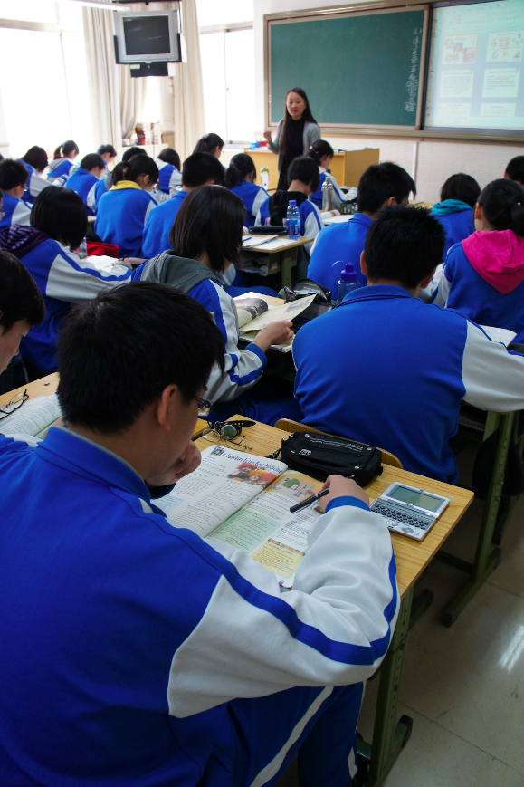
© Sidsel R. Magnussen
For at træne mundtlig kinesisk skal sætningerne indtales til skemaet nedenfor ved hjælp af funktionen “Indtaling” der ligger under menuen “Værktøjer” i Google.
Sørg for at indstille mikrofonens sprog til forenklet kinesisk [中文(中国)] - så bliver jeres tale konverteret til kinesiske tegn. Bruger I Word kan I også indtale sætningerne der.
Svarskema til opgave 1:
A 比 B [adj/sv]
1.
2.
A 没有 B [adj/sv]
3.
4.
A 和 B 一样 [adj/sv]
5.
6.

3. Tekster 丹麦和中国年轻文化 ——两个例子
Her er to tekster som kan bruges til at arbejde med gloser og sætningskonstruktioner. Tekst A handler om en dansk gymnasieelev. Tekst B handler om en kinesisk gymnasieelev. Teksterne kommer begge ind på emnerne uddannelse, familie og fritid, men tekst B er sværere. I kan bruge Zhongwen Popup Chinese dictionary som hjælp til at læse teksterne, hvis I sættes dem ind i et online-dokument (fx Google Docs).

Tekst A. 一个丹麦的年轻人
我是一个高中生今年十七岁了，上高二了。
我早上八点上学, 到了下午三点半就下课了。我最喜欢的课是汉语和电影学。
我下课以后去逛街，我喜欢买衣服。
我家有四口人，妈妈，继父，弟弟和我。我们的关系很好。我喜欢跟我的男朋友在一起。我最讨厌的是打扫房间。
有空的时候我喜欢看电视，听音乐，看书，也喜欢跟朋友们在一起。我们喜欢跳舞，也喜欢去咖啡厅。
我非常喜欢音乐。不但喜欢流行乐，还喜欢摇滚乐。我小的时候觉得画画很好玩儿。
每个周末我都会上班。我在麦当劳工作。
在丹麦年轻人喜欢健身，玩儿 Snapchat, Insta 等等，也喜欢出去玩儿。

Opgave A.1
Se på de ord i tekst A, som er markeret med rødt. Overvej hvilket underemne, de hører til, og skriv dem ind i skemaet. Nogle kan måske høre til flere steder.
教育 jiàoyù uddannelse | 家庭 jiātíng familie | 空闲时间 kòngxián shíjiān fritid

Opgave A.2
Færdiggør sætningerne ved hjælp af gloserne fra skemaet i opgave A.1. Brug gerne mere end én glose i hver sætning. Du kan også supplere med gloser fra glosebanken.
- 有空的时候...
- 我最喜欢....
- 我最讨厌的是...
- 一般来说, 丹麦年轻人...

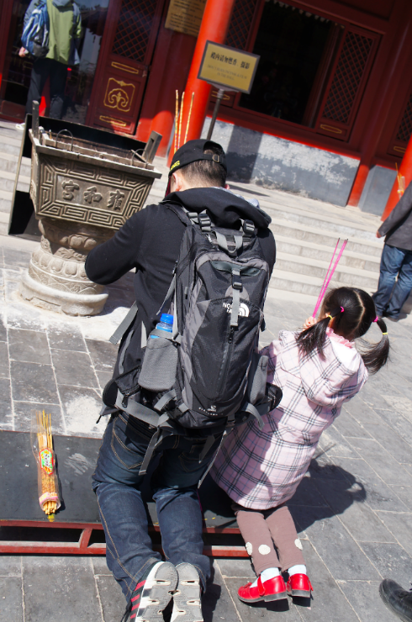
Tekst B. 一个中国的年轻人
我是一个高中生，今年十七快十八岁了，上高二了。
我一般早上八点上学，到了下午四点就下课了。英文是我（在学校里）最喜欢的课。我未来想去美国学习。因为我们在学校的时间很长，所以休息时间很短。我很喜欢游泳，但是因为学习很忙所以我比较没有时间。每个周末我都要做作业。
我家有三口人，爸爸，妈妈和我。我父母很支持我。从我小的时候我就很想学弹钢琴，但是我们的环境不好，也没有钱，所以没有机会学钢琴 。我想找工作，但是父母说学习最重要，所以没有时间工作。我家离学校很远。我最讨厌的是每天早上很早起床去上课。
我有空的时候常常会在网上听一些音乐，看一下电影什么的。 不过有的时候， 我还是比较喜欢出门，逛逛街还有跟朋友一起出去玩儿。我每天都听音乐， 我不但喜欢流行乐，而且也喜欢传统音乐。现在的年轻人都很少听传统音乐了。大家都更喜欢听流行乐。
在中国年轻人一般喜欢各种各样的球类运动， 例如足球，篮球，保龄球，羽毛球，网球，等等。
© Sidsel R. Magnussen

Opgave B.1
Se på de ord i tekst B, som er markeret med rødt. Overvej hvilket underemne, de hører til, og skriv dem ind i skemaet. Nogle kan måske bruges flere steder.
教育 jiàoyù uddannelse | 家庭 jiātíng familie | 空闲时间 kòngxián shíjiān fritid

Opgave B.2
Skriv videre på sætningerne ved hjælp af gloserne fra skemaet i opgave 1. Brug gerne mere end én glose i hver sætning. Du kan også supplere med gloser fra glosebanken.
- 一般来说，丹麦年轻人...
- 我有空的时候常常...
- 下课以后，我...
- 我每天都...
- 我最喜欢...
- 我最讨厌的是...
- 因为... 所以...

4. Interviewguide
Hvis I har svært ved at komme i gang med jeres videoer, kan I lave nogle mini-interviews med hinanden. Fra disse interviews, kan I bruge/plukke sætninger til jeres videomanuskript. I kan her med fordel bruge sætningskonstruktioner fra teksterne.
Hvis I gerne vil høre sætningerne oplæst, kan I kopiere dem ind i Google Translate og få dem læst højt (men stol ikke på oversættelsen!).
- 你叫什么名字？你多大？Nǐ jiào shénme míngzi? Nǐ duō dà?
Hvad hedder du? Hvor gammel er du?
- 你上几年级？在哪儿？Nǐ shàng jǐ niánjí? Zài nǎr?
Hvilken årgang går du på? Hvor?
- 你几点上课？几点下课？ Nǐ jǐ diǎn shàngkè? Jǐ diǎn xiàkè?
Hvornår møder du? Får fri?
- 你家有几口人？Nǐ jiā yǒu jǐ kǒu rén?
Hvor mange personer er der i din familie?
- 他们是谁？Tāmen shì sheí?
Hvem er de?
- 你们的关系怎么样？ Nǐmen de guānxi zěnmeyàng?
Hvordan er jeres forhold?
- 你有空的时候，你喜欢做什么？Nǐ yǒu kòng de shíhou, nǐ xǐhuan zuò shénme?
Hvad kan du lide at lave i din fritid?
- 你有工作吗？Nǐ yǒu gōngzuò ma?
Har du et arbejde?
- 丹麦生活怎么样？Dānmài shēnghuó zěnmeyàng?
Hvordan er livet i Danmark?

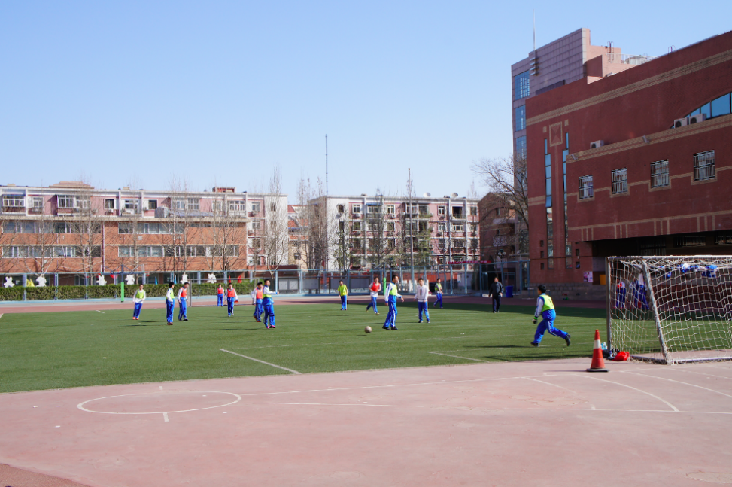
© Sidsel R. Magnussen

5. Sætningsstartere
Det kan være svært at variere sine sætninger. Brug evt. disse sætningsstartere og faste sætningskonstruktioner som hjælp.
一般来说...  Yībān lái shuō...  Generelt... | 一般来说年轻人都喜欢听音乐。  Yībān lái shuō niánqīngrén dōu xǐhuān tīng yīnyuè.  Generelt kan unge godt lide at lytte til musik.
有空的时候...  Yǒu kòng de shíhòu...  Når jeg/du/vi/I har tid/fri, (så)... | 有空的时候我们去咖啡厅。  Yǒu kòng de shíhòu wǒmen qù kāfēitīng.  Når vi har fri, (så) tager vi på café.
...的时候  ... de shíhòu  Når/da... | 周末的时候我们喜欢去电影院。  Zhōumò de shíhòu wǒmen xǐhuān qù diànyǐngyuàn.  Når det er weekenden kan vi godt lide at gå i biografen.
不管...还...  Bùguǎn...háishì...  Ikke alene...også... | 不但喜欢流行乐，还喜欢摇滚乐。  Bùguǎn xǐhuān liúxíngyuè, hái xǐhuān yáogǔnyuè.  Ikke alene kan jeg lide popmusik, jeg kan også lide rockmusik.
因为...所以...  Yīnwèi...suǒyǐ...  Fordi...så... | 因为我们在学校的时间很长，所以休息时间很短。  Yīnwèi wǒmen zài xuéxiào de shíjiān hěn chǎng, suǒyǐ xiūxí shíjiān hěn duǎn.  Fordi vi er lang tid på skolen, så har vi kort tid til at slappe af.
不过有的时候,...  Bùguò yǒu de shíhòu,...  Men nogle gange... | 不过有的时候， 我还是比较喜欢出门，逛逛街还有跟朋友一起出去玩儿。  Bùguò yǒu de shíhòu, wǒ háishì bǐjiào xǐhuān chūmén, guàng guàngjiē háiyǒu gēn péngyǒu yīqǐ chūqù wán’r.  Men nogle gange kan jeg alligevel godt lide at gå ud og vinduesshoppe lidt og tage ud og more mig med mine venner.

6. Videoproduktion
Ud fra undertemaerne, 教育 uddannelse, 家庭 familie og/eller 空闲时间 fritid, skal I nu optage en video om danske forhold, som forbereder jeres kinesiske venskabsklasse på at besøge jeres gymnasium.
- Start med at skrive ideer ned i gruppen. Hvilke kulturelle forskelle vil I særligt fremhæve i jeres video? I kan med fordel inddrage dele fra jeres opgave om sammenligninger.

- Hvilken genre vil I vælge, fx videodagbog, vox pop, reportage, fiktion, reklameindslag …?
- Overvej, hvordan jeres video er relevant for de kinesiske udvekslingselever, og hvorfor netop jeres valgte genre er god til at formidle de kulturelle forskelle.
- Hvor skal videoen foregå? Hvilke locations skal I bruge? Kan jeres tale høres eller er der for meget baggrundsstøj? Hvilke rekvisitter har I brug for?
- Overvej, hvad der skal siges på kinesisk i videoen. Hvilket ordforråd får I brug for? Brug de kinesiske tekster og jeres opgavebesvarelser og hent yderligere inspiration i glosebanken.
- Sørg for, at alle i gruppen får roller/taletid i videoen, og at taletiden på kinesisk fordeles nogenlunde ligeligt mellem jer.
- Lav et storyboard for videoen. En skabelon til et storyboard kan fx se således ud:
Kilde: https://www.storyboardthat.com/da/storyboards/da-examples/filmstrip-storyboard-skabelon

- I det øverste felt skrives fx tid eller location. I de store felter tegnes handlingen og replikkerne, og i det nederste felt kan man skrive ting, man skal huske, fx lys eller underlægningsmusik. I behøver ikke være dygtige tegnere! Tegn fx tændstikmænd, symboler og talebobler til replikker.
- Få jeres storyboard godkendt af jeres lærer, inden I arbejder videre.
- I skal nu lave jeres første udkast af filmoptagelserne.
- Vis optagelserne til jeres lærer, som giver respons på 1) jeres formidling af de kulturelle forskelle, 2) relevansen for de kinesiske udvekslingselever og 3) jeres udtale på kinesisk.
- Lav nu jeres andet udkast på filmoptagelserne; husk at anvende den respons, jeres lærer har givet.
- Filmen skal nu redigeres/laves færdig. Hvis I har tid, kan I forsyne den med kinesiske undertekster.
- Til sidst kan I præsentere filmen for en anden gruppe i klassen (eller på et andet hold eller måske på en fælles sprogcafé), hvis I har mulighed for at organisere det.

For yderligere inspiration til jeres videofremstilling se dokumentet ”Guide til fremstillingen af en video”.

7. Glosebank

Uddannelse
Gloser til skolegang
1.g | gāoyī | 高一 | sb.
2.g* | gāoèr | 高二 | sb.
3.g | gāosān | 高三 | sb.
fag | kè (måleord: mén) | 课 (måleord: 门) | sb.
frikvarter | kèjiān | 课间 | sb.
få fri fra en time/få fri fra skole* | xiàkè | 下课 | v.o.
gå i 3.g | niàn sān-niánjí | 念三年级 | v.o.
gå i skole | shàngxué | 上学 | v.o.
gå til time/møde i skole* | shàngkè/shàngxué | 上课/上学 | v.o.
gymnasium | gāozhōng | 高中 | sb.
gymnasieelev* | gāozhōngsheng | 高中生 | sb.
holde pause | xiūxi | 休息 | vb.
karakterer | chéngjì | 成绩 | sb.
klasse | bān | 班 | sb.
klassekammerat | tóngbān | 同班 | sb.
klasselærer | bānzhǔrèn | 班主任 | sb.
lektier* | zuòyè | 作业 | sb.
lærer | lǎoshī | 老师 | sb.
rektor | xiàozhǎng | 校长 | sb.
skolekammerat | tóngxué | 同学 | sb.
skoleskema | kèbiǎo | 课表 | sb.
studere/lære | xuéxí | 学习 | vb.
time | kè (måleord: jié) | 课(måleord: 节) | sb.
Steder på skolen
hal | tǐyùguǎn | 体育馆 | sb.
kantine | cāntīng | 餐厅 | sb.
klasseværelse | jiàoshì | 教室 | sb.
lærerværelse | lǎoshī bàngōngshì | 老师办公室 | sb.
sportsbaner | tǐyùchǎng | 体育场 | sb.
Fag
biologi | shēngwùxué | 生物学 | sb.
dansk | Dānmàiyǔ | 丹麦语 | sb.
engelsk | Yīngwén | 英文 | sb.
erhvervsøkonomi | shāngyèxué | 商业学 | sb.
fysik | wùlǐxué | 物理学 | sb.
historie | lìshǐ | 历史 | sb.
idræt | tǐyù | 体育 | sb.
kemi | huàxué | 化学 | sb.
kinesisk | Hànyǔ | 汉语 | sb.
matematik | shùxué | 数学 | sb.
mediefag (film) | diànyǐngxue | 电影学 | sb.
musik | yīnyuè | 音乐 | sb.
psykologi | xīnlǐxué | 心理学 | sb.
religion | zōngjiàoxué | 宗教学 | sb.
samfundsfag | shèhuìxué/zhèngzhìxué | 社会学/政治学 | sb.
spansk | Xībānyáyǔ | 西班牙语 | sb.
Samfund
betale skat | jiāo shuì | 交税 | v.o.
modtage [X] kr i SU | shōudào [X] kuài qián de zhèngfǔ bǔzhù | 收到 [X] 块钱的政府补助 | f.v.
velfærdssamfund | fúlì shèhuì | 福利社会 | sb.
Uddannelse i Kina
betale for skolegang | jiāo xuéfèi | 交学费 | v.o.
klasseleder (en elev, der er ansvarlig for klassen) | bānzhǎng | 班长 | sb.
kostskole (måleord jiā) | jìsù xuéxiào (måleord: jiā) | 寄宿学校 (måleord 家) | sb.

Familie
Familiemedlemmer
barn | háizi | 孩子 | sb.
enebarn | dúshēng háizi | 独生孩子 | sb.
familiemedlemmer | jiārén | 家人 | sb.
far* | bàba | 爸爸 | sb.
farmor | nǎinai | 奶奶 | sb.
farfar | yéye | 爷爷 | sb.
forældre* | fùmǔ | 父母 | sb.
lillebror* | dìdi | 弟弟 | sb.
lillesøster | mèimei | 妹妹 | sb.
mor* | māma | 妈妈 | sb.
morfar | wàigōng | 外公 | sb.
mormor | wàipó | 外婆 | sb.
stedfar* | jìfù | 继父 | sb.
stedmor | jìmǔ | 继母 | sb.
storebror | gēge | 哥哥 | sb.
storesøster | jiějie | 姐姐 | sb.
søskende | xiōngdì-jiěmèi | 兄弟姐妹 | sb.
tvillinger | shuāngbāotāi | 双胞胎 | sb.
tvillinge-storesøster | shuāngbāotāi-jiějie | 双胞胎-姐姐 | sb.
Familieforhold
bestemme | juédìng | 决定 | vb.
diskutere | tánlùn | 谈论 | vb.
familie | jiātíng | 家庭 | sb.
familie med én forældre | dānqīn jiātíng | 单亲家庭 | sb.
forhold | guānxi | 关系 | sb.
gift | jiéhūn | 结婚 | vb.
homoseksuel | tóngxìngliàn | 同性恋 | adj./s.v.
kernefamilie | héxīn jiātíng | 核心家庭 | sb.
kæreste (k) | nǚpéngyou | 女朋友 | sb.
kæreste (m)* | nánpéngyou | 男朋友 | sb.
krav | yāoqiú | 要求 | sb.
kunstig befrugtning | réngōng shòujīng | 人工授精 | sb.
moderne | xiàndài | 现代 | adj./s.v.
regnbuefamilie | cǎihóng jiātíng | 彩虹家庭 | sb.
skilsmisserate | líhūnlǜ | 离婚率 | sb.
skilt | líhūn | 离婚 | vb.
støtte* | zhīchí | 支持 | vb.
traditionel | chuántǒng | 传统 | adj./s.v.
Familie i Kina
ét-barns-politikken | yì hái zhèngcè | 一孩政策 | sb.
familieplanlægning | jìhuà shēngyù | 计划生育 | sb.
forfædre | zǔxiān | 祖先 | sb.
Konfucius | Kǒngzǐ | 孔子 | sb.
to-barns-politikken | liǎng hái zhèngcè | 两孩政策 | sb.

Fritid
Generelle verber
danse | tiàowǔ | 跳舞 | vb.
elske | ài | 爱 | vb.
lide* | xǐhuan | 喜欢 | vb.
lytte (til) | tíng | 听 | vb.
se, læse | kàn | 看 | vb.
spille, lege, more sig* | wǎn(r) | 玩(儿) | vb.
spille (med foden) | tī | 踢 | vb.
spille (med hånden) | dǎ | 打 | vb.
spille (med fingerne) | tán | 弹 | vb.
Sport
surfe (på nettet) | shàngwǎng | 上网 | v.o.
træne (kroppen)* | jiànshēn | 健身 | v.o.
badminton | yǔmáoqiú | 羽毛球 | sb.
basketball | lánqiú | 篮球 | sb.
fodbold | zúqiú | 足球 | sb.
bordtennis | pīngpāngqiú | 乒乓球 | sb.
bowling | bǎolíngqiú | 保龄球 | sb.
(træne) tai-chi | (dǎ) tàijíquán | (打)太极拳 | (vb.) sb.
tennis | wǎngqiú | 网球 | sb.
(træne) kinesisk kampsport | (liàn) wǔshù | (练)武术 | (vb.) sb.
løbe | pǎo(bù) | 跑(步) | v.o.
svømning/svømme* | yóuyǒng | 游泳 | sb./vb.
Andre fritidsaktiviteter
film | diànyǐng | 电影 | sb.
se fjernsyn/tv* | kàn diànshì | (看)电视 | (vb.) sb.
(spille) computer(spil) | (wǎn(r)) diànnǎo | (玩(儿))电脑 | (vb.) sb.
bøger | shū | (看)书 | sb.
popmusik* | liúxíngyuè | 流行乐 | sb.
rockmusik* | yáogǔnyuè | 摇滚乐 | sb.
(spille) guitar | (tán) jítā | (弹)吉他 | (vb.) sb.
(spille) klaver* | (tán) gāngqín | (弹)弹钢琴 | (vb.) sb.
(spille) tromme | (dǎ) gǔ | (打)鼓 | (vb.) sb.
shoppe (købe ting) | mǎi dōngxi | 买东西 | f.v
gå på café* | qù kāfēitīng | 去咖啡厅 | f.v
spille et instrument | tán yuèqì | 弹乐器 | f.v
tegne* | huàhuà | 画画 | v.o.
vinduesshopping* | guàngjiē | 逛街 | v.o.
gå på arbejde* | shàngbān | 上班 | v.o.
gøre rent* | dǎsǎo | 打扫 | vb.

